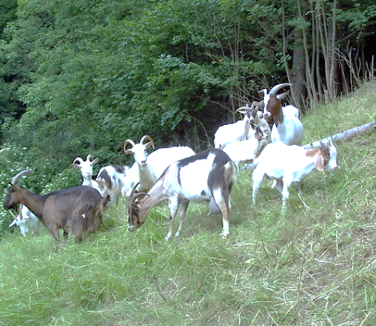
PRIMORSKE POKRAJINE
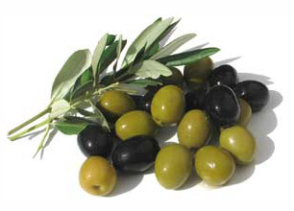

- Fotografijo poveži k ustrezni pokrajini!
Koprsko primorje | Brkini | Vipavska dolina | Kras | Goriška brda
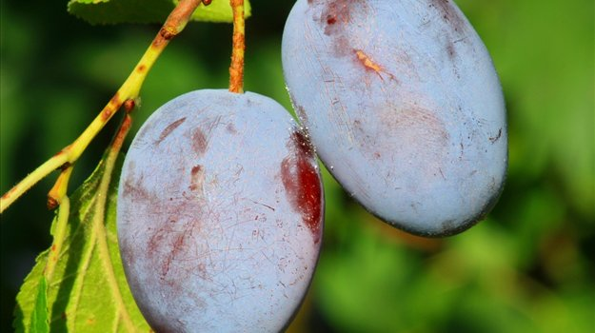
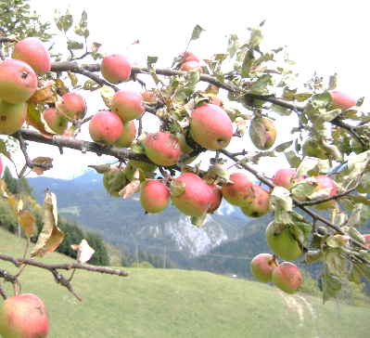

- Kako je z vplivom morja v notranjosti primorskega sveta?

- Kaj je burja?
Burja je ________ in _________ veter, ki piha v __________ prek visokih kraških ____________ iz notranjosti _______________.
- Razloži pomen besede kras/Kras.
Kras-

kras –

- Dopolni!
- (Sežana)
NEKRAŠKE POKRAJINE
KRAŠKE POKRAJINE
PRIMORSKE POKRAJINE V NOTRANJOSTI

1. (Ajdovščina, Nova gorica)
2. (Dobrovo, Vipolže…)
3. (Ilirska Bistrica)

- Zakaj so na Krasu pogoji za življenje slabši kot v ostalih pokrajinah?

- Katera primorska pokrajina je najbolj primerna za poljedelstvo in zakaj?

- Katera primorska pokrajina je tipično gričevnata in so naselja predvsem na slemenih, znana pa je tudi po sladkih češnjah?

- Obkroži pravilno trditev.
V Brkinih je vpliv morja od vseh pokrajin najmanjši, ker:
- so Brkini zavarovani z nasadi dreves in topel zrak zato ne more prodreti do te pokrajine.
- po Brkinih teče reka Reka, ki je zelo hladna in tako močno ohladi zrak.
- je tu nadmorska višina najvišja.

